ХАРАКТЕРИСТИКА ГЕРОЯ

Характеристика образа героя произведения – это рассказ о герое, его образе жизни, поступках, особенностях мировоззрения и поведения, речи, костюма и т.д.

Примерный план характеристики героя

- Место, занимаемое героем в произведении.
- Общественное и семейное положение героя; обстановка, в которой он живет.
- Манера держаться, внешность, особенности костюма.
- Особенности речи героя.
- Поступки, особенности поведения, род занятий, влияние на окружающих.
- Основные интересы, мировоззрение, идеалы.
- Особенности мировосприятия героя, эмоциональный портрет.
- Отношение героя к другим действующим лицам.
- Отношение других действующих лиц к данному герою.
10. Отношение автора к герою и значение героя в раскрытии идеи произведения.
11. Отношение автора сочинения (ученика) к герою произведения.

Как читать рассказ

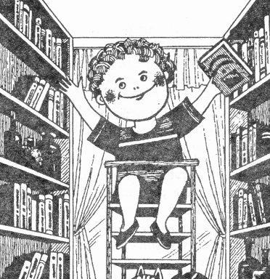
- Внимательно прочитай рассказ.
- Найди в словаре слова, которые при чтении вызвали у тебя затруднение.
- Отметь в своей памяти, как называется рассказ, кто его автор.
- Ответь с помощью текста на вопросы в конце рассказа.
- Составь план пересказа текста.
- При подготовке пересказа обрати внимание на следующие моменты:
- Кто главный герой рассказа?
- Где происходит действие?
- Как ведут себя герои рассказа?
- Кто тебе нравится и почему?
- Кто тебе не нравится и почему?
- Какие чувства вызвал у тебя рассказ?

Как выучить стихотворение

1.Прочитай стихотворение вслух. Объясни трудные слова.
2.Прочитай стихотворение выразительно.
3.Прочитай стихотворение еще 2-3 раза. Постарайся запомнить.
4.Через 5 мин повтори стихотворение.
5.Через 1 час еще 2-3 раза повтори стихотворение, не заглядывая в текст.
6.Повтори стихотворение перед сном.
7.Утром прочитай и расскажи.

Как списывать текст

  - Прочитай весь текст от начала до конца.
- Прочитай первое предложение, повтори его про себя и проговори его вслух.
- Прочитай еще раз и обрати внимание на написание слов.
- Пиши предложения, диктуя себе по слогам.
- Прочитай, что ты написал.
- Сравни написанное с книгой.

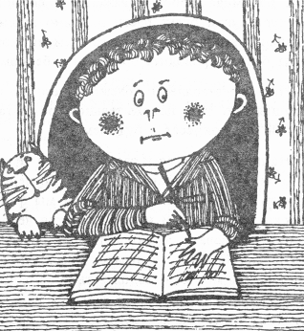

Как выполнить домашнее задание по русскому языку

- Внимательно прочитай задание к упражнению.
- Прочитай текст упражнения, подумай, какими правилами будешь пользоваться.
- Найди и еще раз прочитай правило.
- Приведи примеры к нему.
- Выполни аккуратно упражнение.
- Проверяя упражнение, все время сверяй с правилом.

